Лабораторная работа №1

«Частотно-территориальное планирование сети GSM-900»

Цель работы: приобретение навыков работы с цифровой картой местности; выполнение расчетов, необходимых для оценки качества связи и зон обслуживания радиосети на основе реальных данных о рельефе местности.

**Задание на лабораторную работу**

1. Определить уровень сигнала (Трасса: Сектор#1, Пр.сигнал, дБм) в двух различных местах (Абонент#1, Абонент#2), находящихся на расстоянии 35 км от BS#3, и сравнить его с чувствительностью приемника абонента (-д100 дБм), дать рекомендации относительно выбора (замены) приемопередатчиков БС.

2. Выполнить расчет по п.1 при наличии препятствия в виде горы (mountain) высотой 450 м, длиной и шириной 1000 м. Проанализировать рельеф местности (Трасса: Сектор#1, Пр.сигнал, дБм).

3. Произвести вспомогательные расчеты потерь при распространении на расстоянии 35 км для различных типов местности (село, пригород, город, крупный город): Утилиты → Вспомогательные расчеты → COST 231 Hata. Задаваемые параметры: высота передающей антенны – h = 3N, расстояние 35 км. Остальные параметры – по умолчанию.

4. Определить зоны наличия (отсутствия) связи для трех заданных БС.

5. Произвести расчет числа каналов БС если:

* Удельная нагрузка от одного абонента, Эрл – А = 0,0N + 0,0p;
* Вероятность установления соединения – Р = 0,9N;
* Соединение: БС с макс.сигналом – для четных N и равновероятное – для нечетных N;
* Закон распределения абонентов: равномерный – для четных N и нормальный для нечетных N. Формула для расчета числа каналов: Эрланга В.
* Анализ рельефа местности и оценка потерь при распространении до наиболее удаленной точки соты, максимального размера для стандарта.

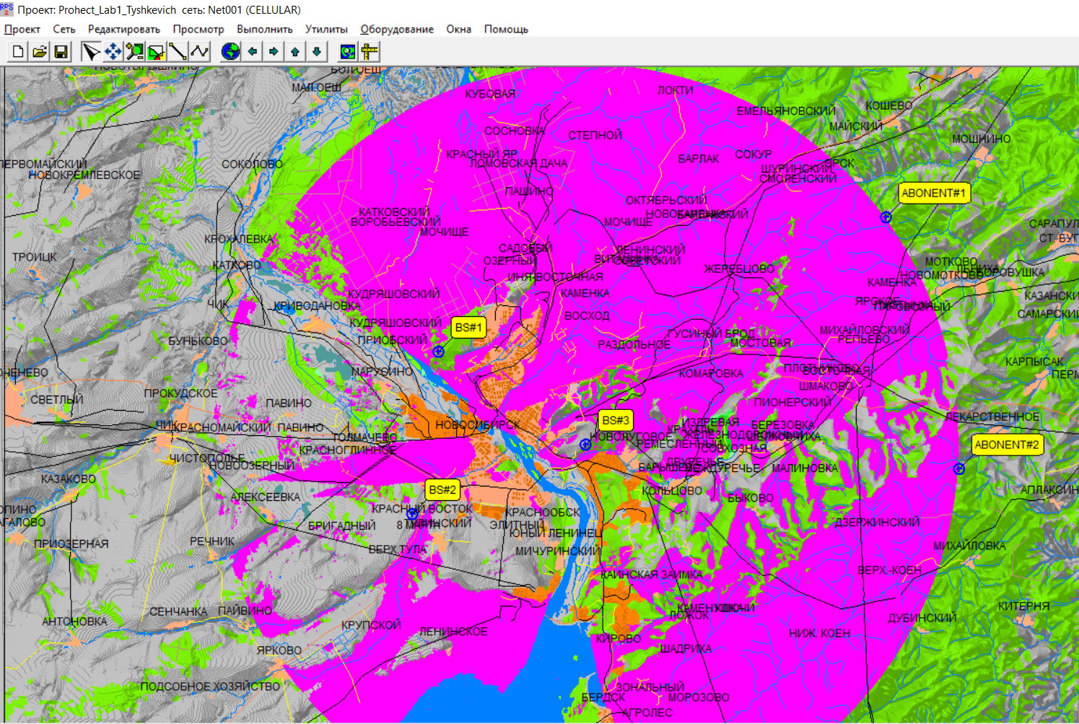Выполнить → Расчет прямой видимости (BS#3, расстояние 35 км, вне прямой видимости, ОК).

* Анализ профиля радиолинии.

Выполнить: Просмотр → выбор линии. Провести линию от БС#3 до точки Абонент#1 и нажать левую клавишу мыши. Результаты расчета потерь при распространении от БС#3 к абоненту занести в отчет. Рассчитать потери радиотрассы для чего нажать левой кнопкой на значок и проанализировать вклад различных факторов в потери распространения сигнала (то же самое можно сделать путем выбора пункта меню «Потери обратной радиолинии», возникающего при нажатии правой кнопки мыши над анализируемой радиолинией). Левой кнопкой мыши нажать на значок окна «Трасса». Занести в отчет результаты расчета потерь при распространении от абонента к БС#3.

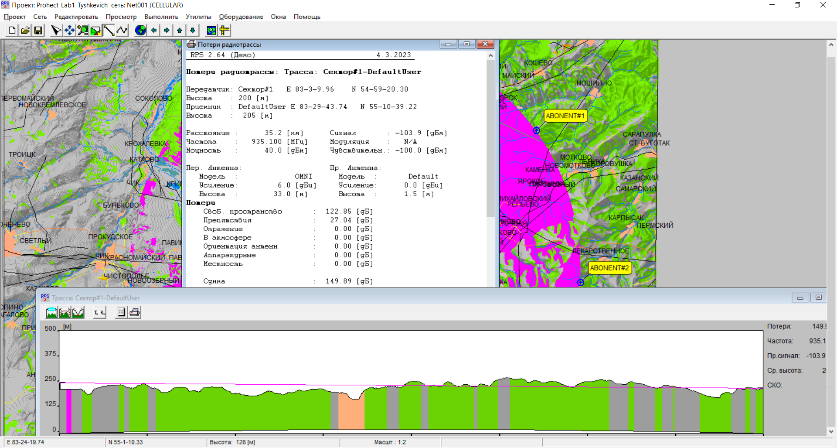

* Анализ уровня сигнала на трассе.

Выполнить: Просмотр → выбор трассы. Удерживая левую кнопку мыши, провести линию от БС#3 до точки Абонент#1 и нажать правую клавишу мыши. В появившемся окне «Редактирование трассы» присвоить название трассы и добавить доступные на трассе станции в поле «Выбранные станции». Установить курсор на линию трассы и нажать правую кнопку мыши и далее левой кнопкой открыть окно «Трасса». В открывшемся окне нажать левой кнопкой на значок , что запускает процесс расчета уровня сигнала вдоль трассы. Нажать одну из кнопок или для просмотра результатов расчета, соответственно в виде графика или с помощью цвета. Полученные результаты расчета занести в отчет.

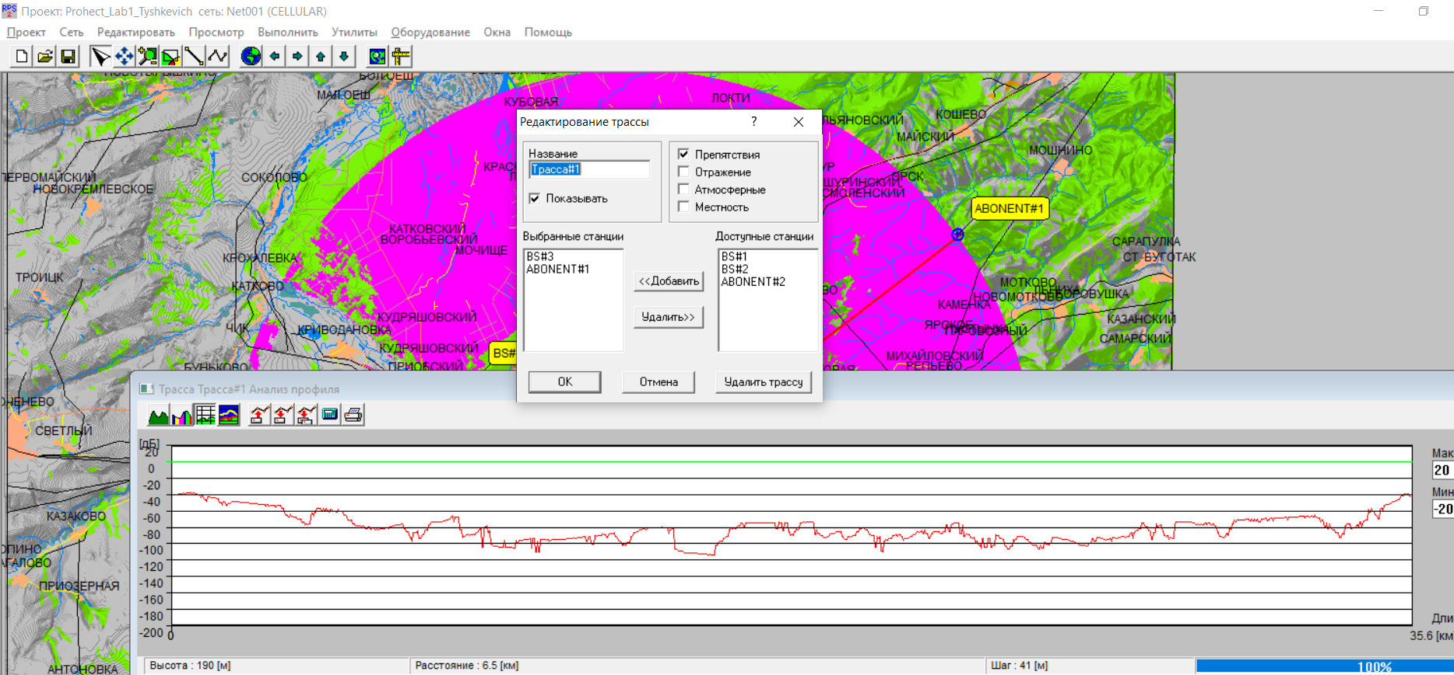

* Выполнить пп.6.1, 6.2 для Абонент#2.

Анализ профиля радиолинии.

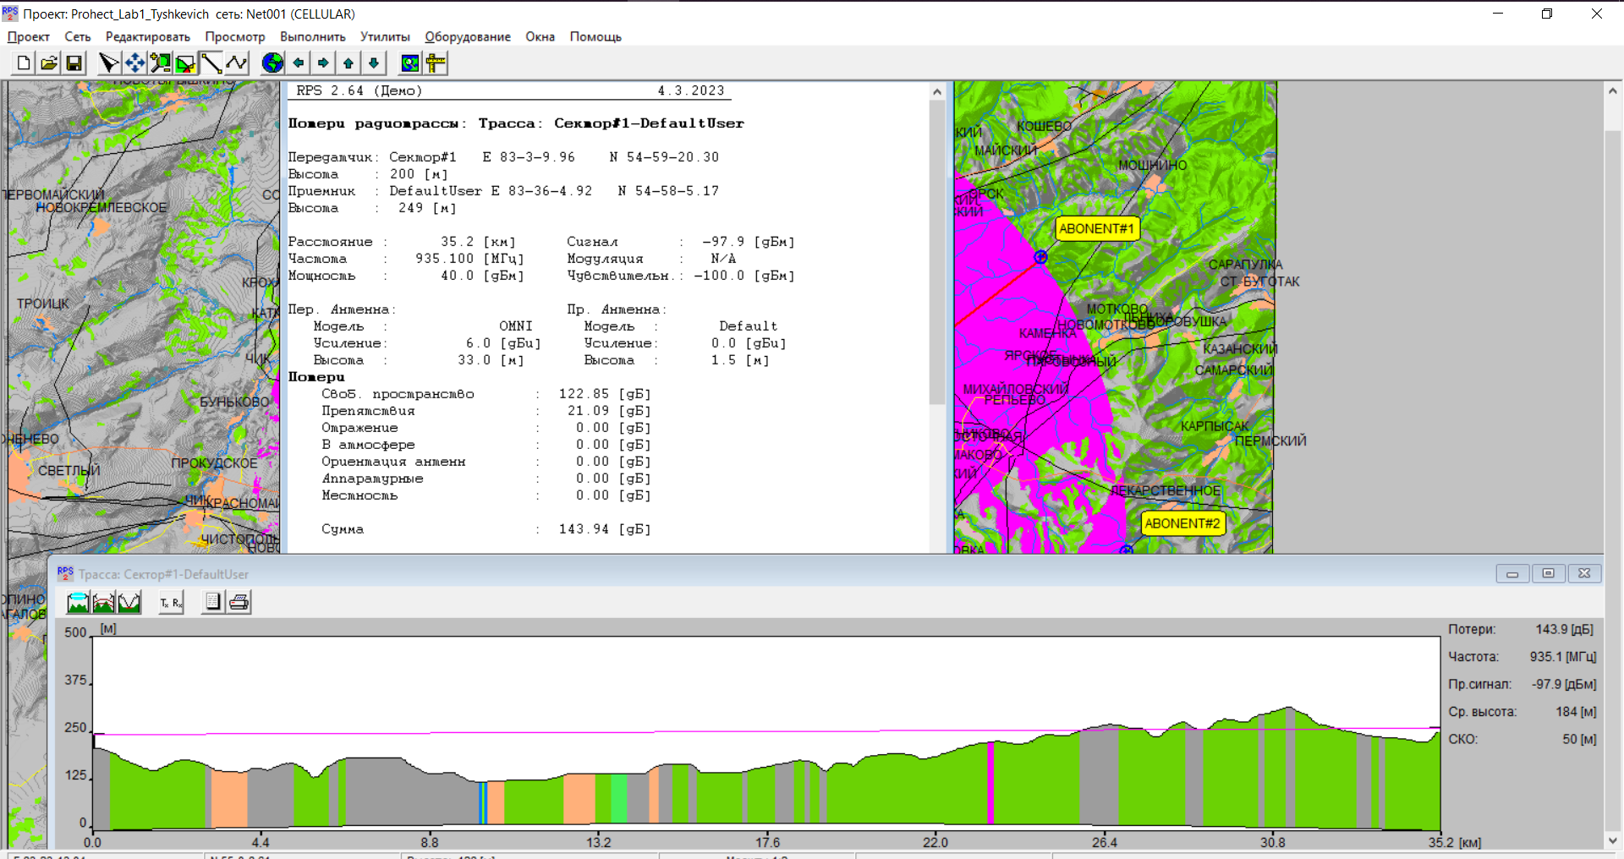

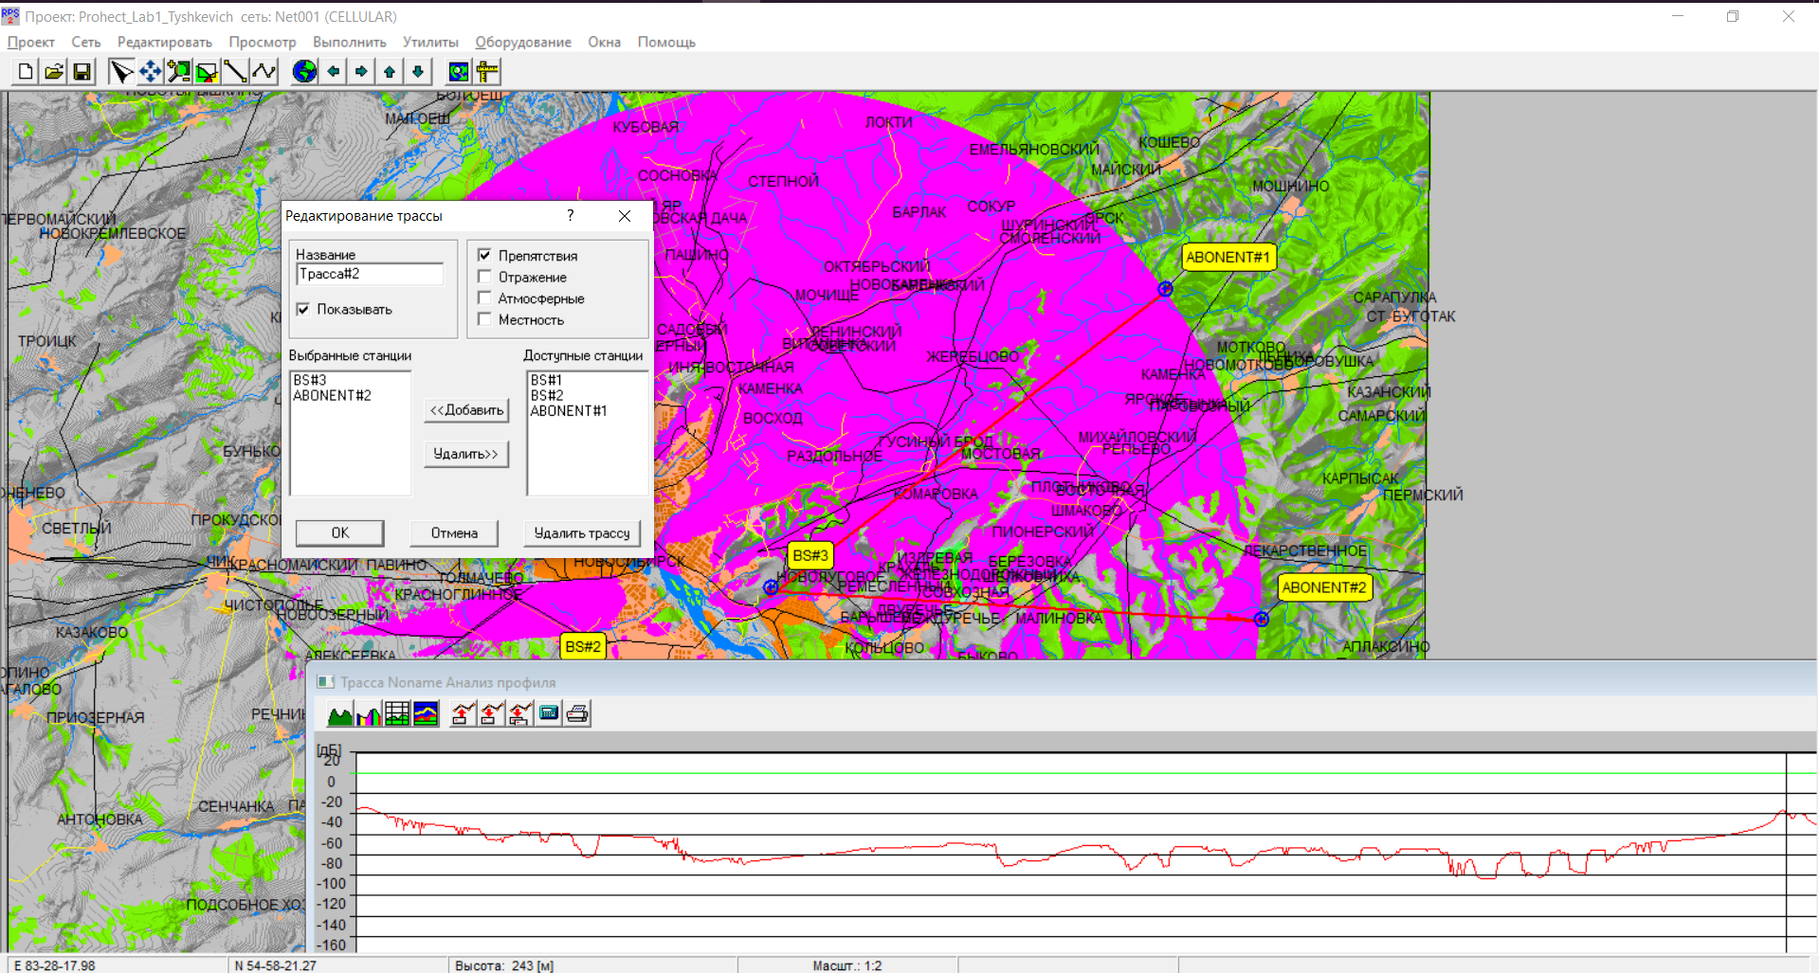

* Определение зоны наличия (отсутствия) связи для трех заданных БС.

Выделить три БС с помощью прямоугольника: Просмотр → Выбор прямоугольника. Выделить область так, чтобы в неё попали три БС. Поместить курсор в выделенную область, нажать на левую клавишу мыши и присвоить имя области. Добавить выбранные станции для расчета. Далее провести расчеты покрытия для каждой из трех БС: Выполнить →Расчет покрытия → Модель Hata (или другая по заданию преподавателя) → BS#1(BS#2, BS#3).

Области разного цвета указывают на наличие связи в прямом, обратном направлениях, в обоих направлениях или отсутствии связи. Обозначения цветов на карте (указано в левом нижнем углу проекта):

* NS (No service) – отсутствие связи;
* FO (Forward only) – связь в одном направлении от базовой станции к абоненту;
* RO (Reverse only) – связь в одном направлении от абонента к базовой станции;
* FR (Forward and Reverse) – связь в двух направлениях.

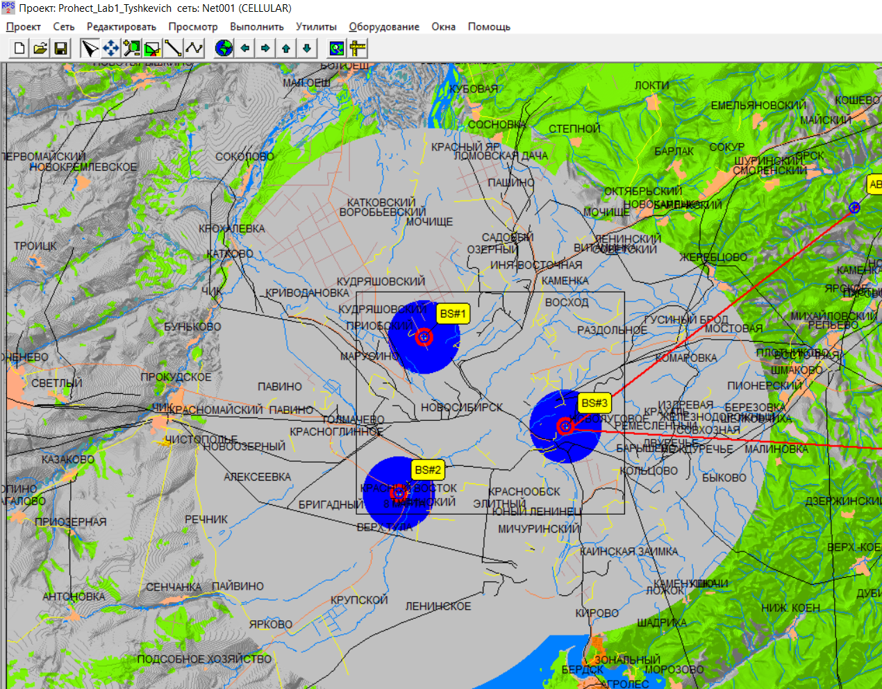

* Расчет числа каналов БС.

Навести указатель мыши на участок между тремя БС и, нажав правую клавишу, выбрать «Расчет числа каналов БС». Параметры для расчета устанавливаются по варианту задания на лабораторную работу.

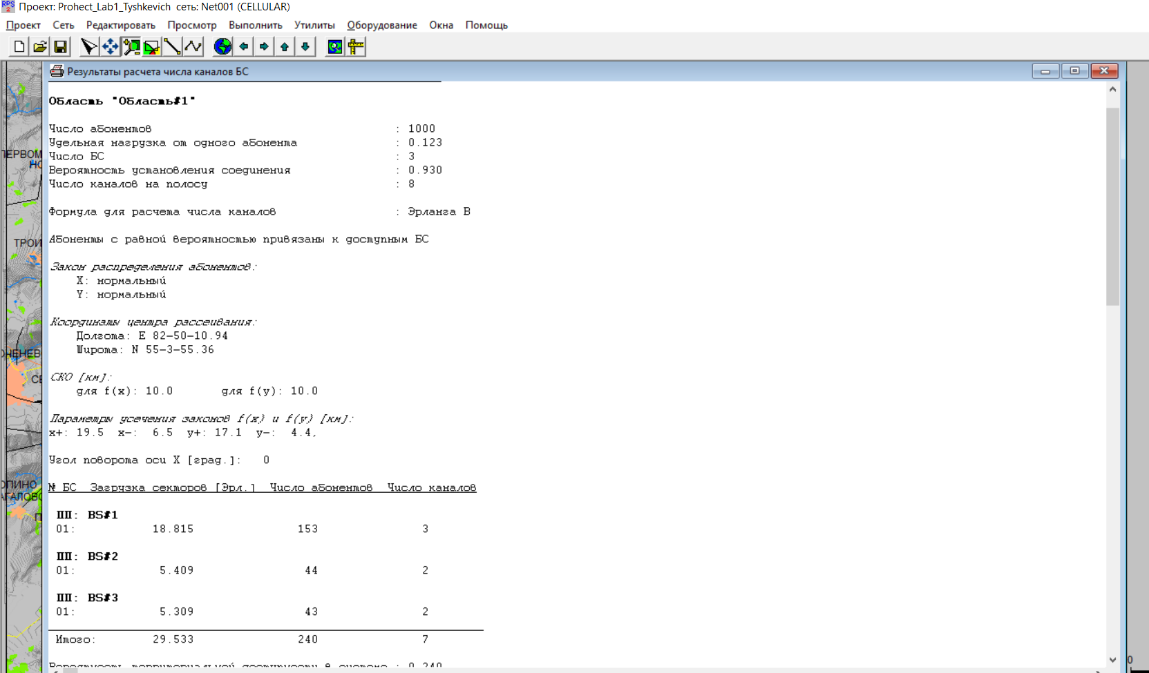

. Определить уровень сигнала (Трасса: Сектор#1, Пр.сигнал, дБм) в двух различных местах (Абонент#1, Абонент#2), находящихся на расстоянии 35 км от BS#3, и сравнить его с чувствительностью приемника абонента (-100 дБм), дать рекомендации относительно выбора (замены) приемопередатчиков БС.

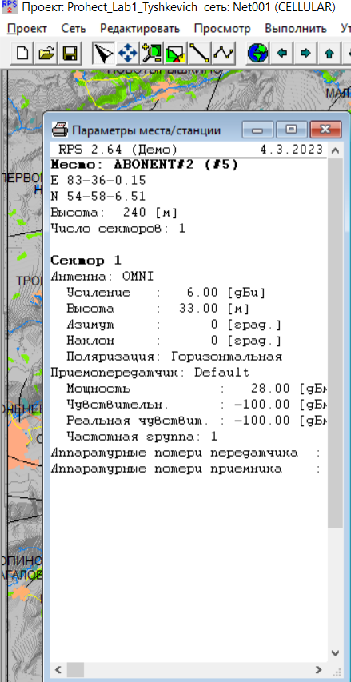

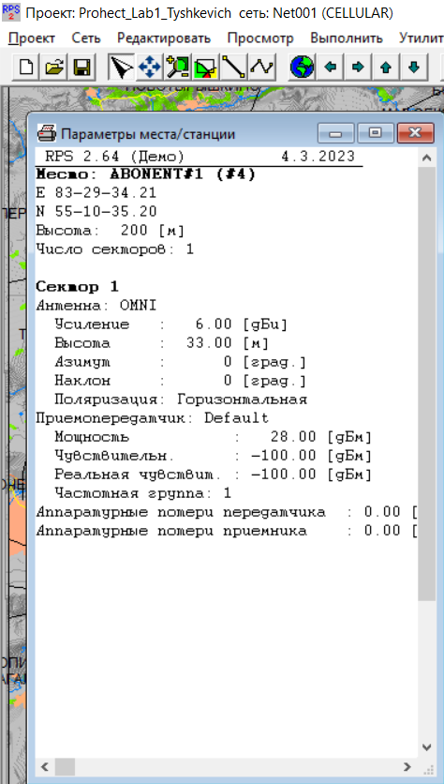

2. Выполнить расчет по п.1 при наличии препятствия в виде горы (mountain) высотой 450 м, длиной и шириной 1000 м. Проанализировать рельеф местности (Трасса: Сектор#1, Пр.сигнал, дБм). Для создания препятствия нажать левую клавишу мыши и выбрать «Новое препятствие».

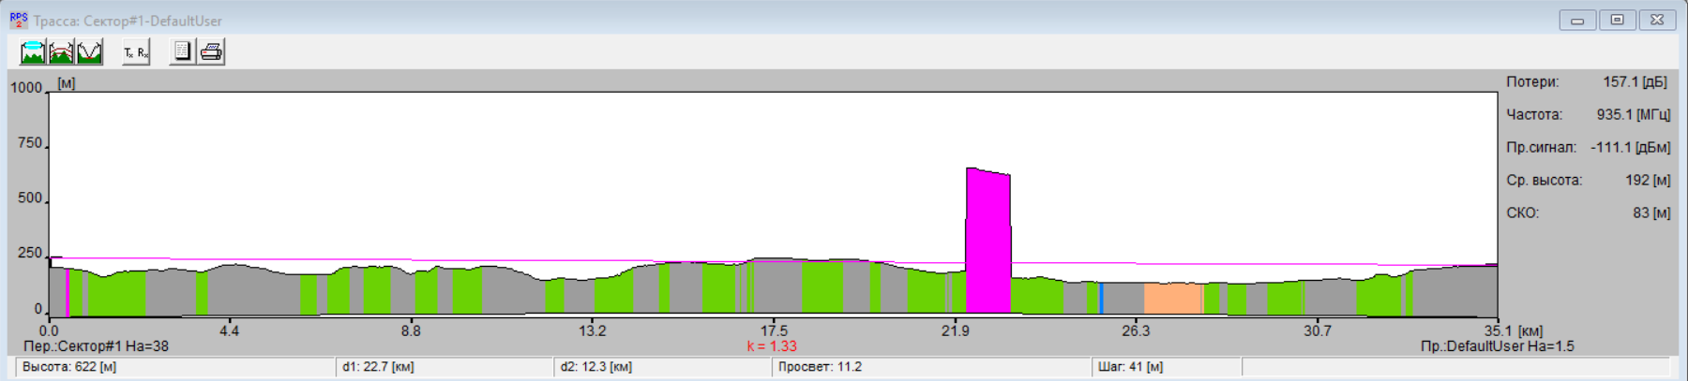

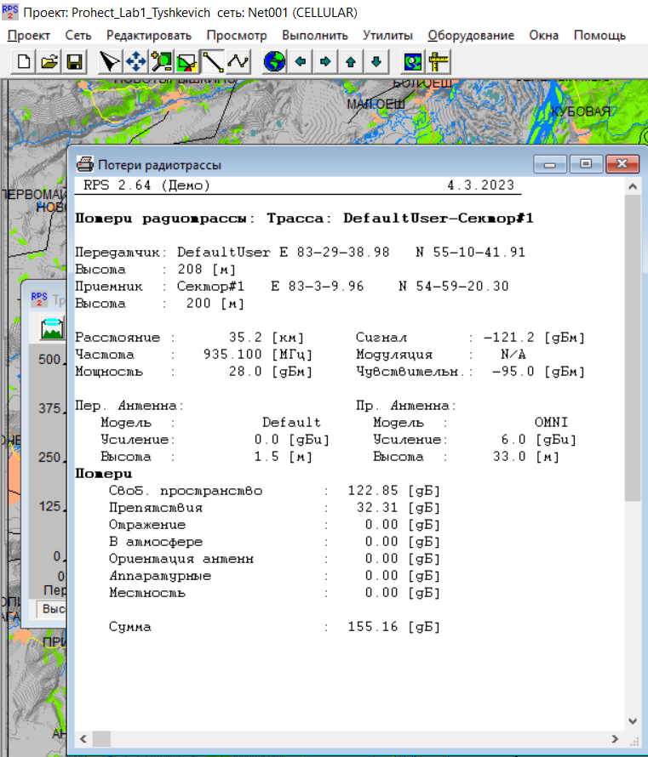­­­

3. Произвести вспомогат­­ельные расчеты потерь при распространении на расстоянии 35 км для различных типов местности (село, пригород, город, крупный город): Утилиты → Вспомогательные расчеты → COST 231 Hata. Задаваемые параметры: высота передающей антенны – h = 3N, расстояние 35 км. Остальные параметры – по умолчанию. Зоны покрытия определены ранее.

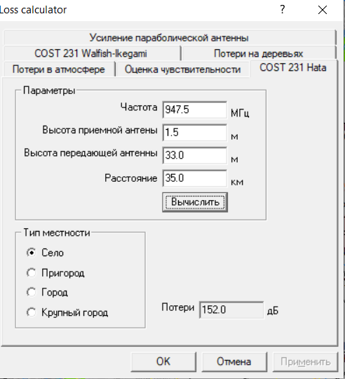

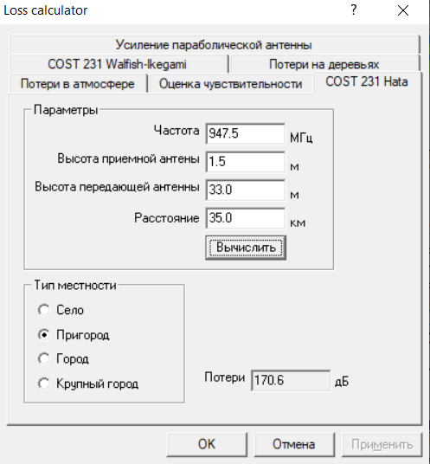

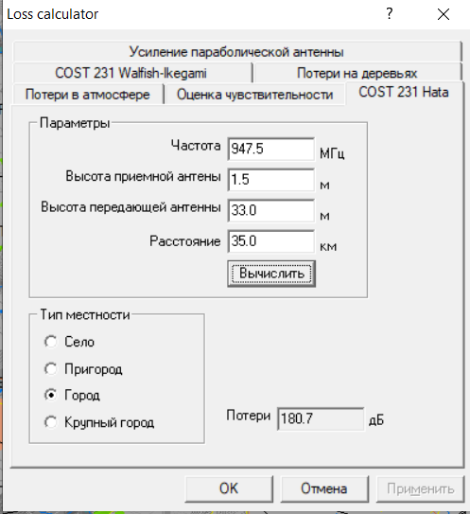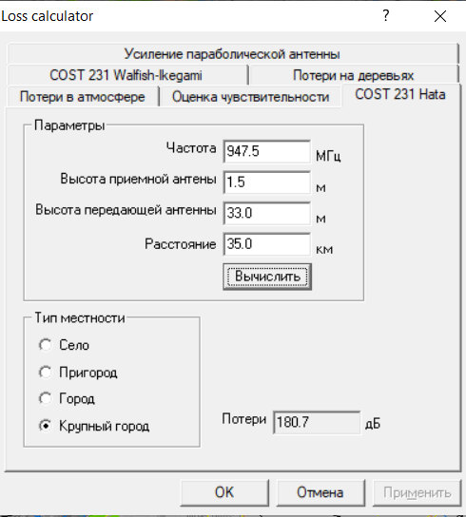

**Ответы на контрольные вопросы**:

Важнейшим этапом проектирования сетей радиосвязи является процесс частотно-территориального планирования (ЧТП). В ходе планирования выбираются структура сети, места размещения базовых станций, рассчитывается зона покрытия, оценивается возможность получения полос радиочастот, разрабатывается частотно-территориальный план назначения каналов для базовых станций, выполняется адаптация плана к условиям частотных ограничений со стороны спецслужб, формируются зоны обслуживания и оцениваются внутрисистемные помехи. При планировании также проверяется внешняя электромагнитная совместимость проектируемой сети с радиоэлектронными средствами других систем и возможность обеспечения требуемой ёмкости сети для обслуживания с заданным качеством.

1. Дайте понятие частотно-территориального плана

ЧТП (частотно-территориальный план) – документ, входящий в состав ЭМС (экспертиза электромагнитной совместимости) и определяющий на какой территории и какую частоту можно использовать.

1. Что называется кластером

Группа из *N* сот, использующих все доступные каналы, называется сотовым кластером (англ. *Cellcluster).* Основой ЧТП является кластер.

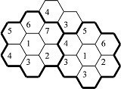

Кластер образован совокупностью соседних сот, в которых используются разные частотные группы. Частотные группы внутри кластера не повторяются. Число таких сот в кластере называется его размерностью. Все частотные каналы системы делят между БС, входящими в один кластер.

1. Как влияет коэффициент повторного использования частот на емкость сети?

В любой ССПС(системы сотовой подвижной связи) емкость сетей зависит от количества каналов связи в соте *N*, которое, например, для стандартов с временным разделением каналов определяется выражением:

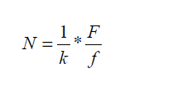

где F – полоса частот ССПС

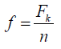– эквивалентная полоса частот, приходящаяся на один речевой канал

*Fk* – полоса частот одного радиоканала

*n* – число временных позиций в ТDМА кадре

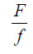 – число речевых каналов связи

*k* – коэффициент повторного использования частот

Например, в сети GSM с общей полосой 7,2 МГц (36 частот), модель повторного использования частот двумя БС позволяет на одной БС одновременно применять 18 частот (в модели с тремя БС таких частот 12). Емкость сети возрастает на 50%, однако для обеспечения прежнего значения вероятности блокировки канала связи необходимо снижение этого показателя до 40%.

1. В чем отличие микросотовых сетей подвижной связи от макросотовых сетей?

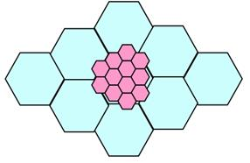

Микросотовая структура СМС органически сочетается с макросотами. Микросоты строятся на основе БС небольшой мощности, Обслуживающих участки улиц, помещения в зданиях, микросотовая структура может рассматриваться как развитие оборудования макросотовой БС, с управлением одним контроллером и взаимным соединением при помощи линий со скоростью передачи 64 кбит/с. Микросоты берут на себя нагрузку от медленно перемещающихся абонентов, например, пешеходов и неподвижных автомобилей.

Основное отличие связано с тем, что в условиях микросот трудно спрогнозировать условия распространения радиоволн и дать оценку уровня помех. Поэтому практически невозможно применить принципы частотного планирования в микросотах.

1. Поясните процедуру «ведения абонента», «роуминга»

В СМС важную роль играет возможность переключение на другой канал. Когда станция перемещается из соты в соту или из спутника в другой – такой метод получил название Handover

Сотовые сеть разных операторов соединены друг с другом и со стационарной сетью. Это позволяет абонентам одного оператора делать звонки с мобильных телефоном на стационарные и наоборот. Операторы могут заключить договор роуминга, благодаря таким договорам можно совершать звонки через сеть другого оператора.

Возможность Роуминга появилась в 2G и является отличием от 1G

1. Поясните значение центра коммутации

Центр коммутации – это телефонная станция ССПС, обеспечивающая все функции управления сетью. Все БС соединены с центром коммутации. ЦК осуществляет постоянное слежение за МС, организует их эстафетную передачу, в процессе которой достигается непрерывность связи при перемещении ПС из соты в соту и переключение рабочих каналов в соте при появлении помех или неисправностей.

На ЦК замыкаются потоки информации со всех БС, и через него осуществляется выход на другие сети связи – станционную телефонную сеть, сети междугородной связи, спутниковой связи, другие сотовые сети.

1. Назначение интерфейсов в сетях сотовой связи

При проектировании цифровых сотовых систем подвижной связи стандарта GSM рассматриваются интерфейсы трех видов:

1. Для соединения с внешними сетями;
2. Между различным оборудованием сетей GSM;
3. Между сетью GSM и внешним оборудованием.

Все существующие внутренние интерфейсы сетей GSM полностью соответствуют требованиям Рекомендаций ETSI/GSM 03.02.

PSTN – (*Public Switched Telephone Network*) - соединение с телефонной сетью общего пользования

ISDN – (*Integrated Services Digital Network*) — цифровая сеть с интеграцией служб. Позволяет совместить услуги телефонной связи и обмена данными

NMT 450 – (Nordic Mobile Telephony) – стандарт 1G (450 – диапазон частот)

Radiocom – 2000 – диапазоны 170, 200, 400 МГц

RTMS 101H

1. Какая модель использовалась при расчете потерь мощности сигнала на трассе распространения?

Модель Hata.

Суть этой модели заключается в аппроксимации(замене) графиков Окамура специально подобранными формулами для различных территориальных зон, которые условно классифицируются на большой город, средним и малый города, пригород, сельскую местность, открытую местность

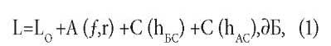, где 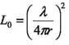

А (f,r) — отношение медианной величины потерь в городе с гладкой поверхностью земли к потерям в свободном пространстве для эффективных высот антенн соответственно базовой станции (БС) hБС=200м и абонентской станции (АС) hАС=3м, С (hБС) и С (hАС) — соответственно корректирующие коэффициенты, используемые, если эффективные высоты антенн отличаются от указанных, r — длина трассы.

Очевидно, что недостатки этой модели такие же, как и у исходной модели Окамура, и так же приводят к недооценке потерь для частот свыше 1,5 ГГц

1. Какова особенность антенн типа OMNI?

Одним из возможных типов антенн, через которые реализовано соединение между мобильной станцией (MS) и базовой станцией (БС) является всенаправленная или omni-антенна.

Основным отличием всенаправленных или как их еще называют не направленных антенн от секторных – это отсутствие какого-либо приоритетного направления излучения сигнала. Подводимый от базовой станции радиосигнал излучается во все направления с равной мощностью. Поэтому omni-антенна имеет круговую диаграмму направленности.

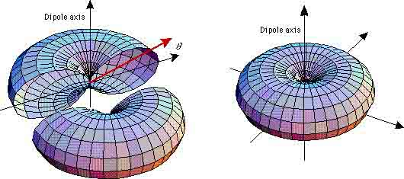

1. Каково максимальное расстояние, при котором еще имеет место уверенный прием сигнала в стандарте GSM-900

35км

Есть такое понятие, как **Timing Advance (TA).** Timing Advance необходим для компенсации временной задержки распространения сигнала между MS и BTS. При первоначальном установлении соединения MS запрашивает канал сигнализации, посылая пакет Access Burst по каналу RACH. Вот его структура:



Как видно из рисунка, здесь присутствует защитный интервал GP в 68.25 бит.  Далее, известно, что длительность одного информационного бита в TDMA составляет 3.69 мкс. Таким образом, длительность GP = 252 мкс.

За 252 мкс сигнал, теоретически, сможет распространиться на 75.6 км (252 мкс * 300 м/мкс). В силу того, что BTS обратно посылает на MS сигнал синхронизации и для компенсации времени прохождения этого сигнала (точное расстояние ведь неизвестно между BTS и MS), делим 75.6 км на 2.  **Получаем 37.8 км. Это максимальное теоретическое расстояние, на которое сигнал сможет распространиться без проблем в одну сторону.**

Чтобы определить задержку распространения сигнала между BTS и MS, BSS использует синхропоследовательность в пределах пакета Access Burst. Затем, на основе этой последовательности, в BSS вычисляется значение временной задержки TA, которое затем отправляется на MS синхропоследовательностью (64 бита) в пределах пакета синхронизации. Итак, если TA=0, то временная корректировка не производится, при TA=1 задержка составляет 3.69 мкс и т.д.

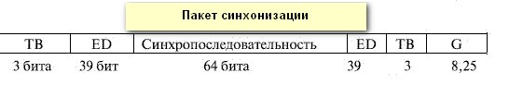

«шаг» TA равен 3.69 мкс. Timing Advance учитывает распространение волны туда-обратно. Поэтому временная задержка при одностороннем распространении сигнала равна 1.845 мкс. Умножаем на скорость и получаем: 1.845 мкс * 300 м/мкс = 553.5 м. Это расстояние соответствует TA=1. Т.е если с BTS пришло значение TA=1 это означает, что расстояние между BTS и MS равно 553.5 метра. Максимальная число бит для TA равно 64. Отсюда получаем: 64 * 553.5 м = **35.42 км**. Вот вам и максимальный **радиус соты в стандарте GSM 900**.

1. Какие типы препятствий на трассе вызывают наибольшие потери мощности сигнала?

Логично предположить, что это те препятствия, которые не пропускают либо затеняют сигнал.

Условия приема сигналов в диапазоне 1880–1900 МГц существенно зависит от расположения приемной антенны относительно окружающих ее предметов. В городских условиях такими предметами являются здания, деревья, заводские трубы и т.п. Близко расположенные здания могут, в зависимости от их расположения, оказаться затеняющими препятствиями или источниками местных отраженных волн.

Затеняющее действие отдельного препятствия приводит к тому, что поле за препятствием появляется в результате двух процессов: дифракции и проникновения через препятствия (дифракция в рассматриваемом диапазоне волн протекает с очень большими потерями). Проникновение через препятствие типа стен зданий также сопровождается большими потерями за счет поглощения. Измерения показывают, что напряженность поля за отдельно стоящим кирпичным зданием на 20–30 дБ ниже, чем перед ним, а за железобетонным строением уровень сигнала падает на 30–40 дБ. В целом внутри городской застройки имеются многочисленные теневые зоны, где сигнал значительно ослаблен.

Различные атмосферные образования в виде конденсированных водяных паров – дождя, тумана, облаков, града, снега, который состоит из отдельных частиц – капель, льдинок являются причиной ослабления напряженности поля радиоволн. Ослабление вызывается, во-первых, нерезонансным поглощением в частицах, во-вторых, рассеяние энергии на частицах.

1. Какие параметры входят в модель Окамуры

Пункт 7

1. Назовите основные методы разнесения при разнесенном приеме

Пространственно–разнесенный метод - когда производится одновременный прием сигналов одного передатчика несколькими приемниками на разнесенные в пространстве антенны. Такой способ является наиболее распространенным. Параметр разнесения обычно задают в виде нормированного расстояния 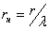, где  – проекция расстояния между антеннами на направление прихода радиоволн;  – длина волны. Очевидно, величина  существенно зависит от расположения антенн относительно направления трассы связи.

Частотно-разнесенный прием, когда сигналы, передаются одновременно на нескольких частотах одним или несколькими передатчиками. При частотно-разнесенном приеме величина разноса рабочих частот определяется интервалом корреляции замираний по спектру и в декаметровом диапазоне волн обычно составляет 0,52 кГц. Частотно-разнесенный прием применяется не только для борьбы с замираниями сигналов, но и является эффективным методом повышения устойчивости KB связи при воздействии сосредоточенных по спектру помех.

Временной разнесенный прием осуществляется с помощью многократно передаваемых на одной и той же частоте сигналов через некоторые интервалы времени. Временное разнесение сигналов накладывает ограничения на скорость передачи информации, так как интервал повторения сигнала должен превосходить среднюю длительность замираний в канале связи. Несмотря на это, принципы временного разнесения широко используются в системах с обратной связью по решению, т.е. с автоматическим запросом ошибок и повторением информации.

1. Дайте определение дифракции волн

Дифракцией называется огибание волнами препятствия, их проникновение в область геометрической тени. Это одно из характерных явлений для волн любой природы.

Изначально явление дифракции трактовалось как **огибание волной препятствия**, то есть проникновение волны в область геометрической тени. С точки зрения современной науки определение дифракции как огибания светом препятствия признается недостаточным (слишком узким) и не вполне адекватным. Так, с дифракцией связывают весьма широкий круг явлений, возникающих при распространении волн (в случае учёта их пространственного ограничения) в неоднородных средах.

Дифракция волн может проявляться:

* в преобразовании пространственной структуры волн. В одних случаях такое преобразование можно рассматривать как «огибание» волнами препятствий, в других случаях — как расширение угла распространения волновых пучков или их отклонение в определённом направлении;
* в разложении волн по их частотному [спектру](https://ru.wikipedia.org/wiki/%D0%A1%D0%BF%D0%B5%D0%BA%D1%82%D1%80);
* в преобразовании [поляризации](https://ru.wikipedia.org/wiki/%D0%9F%D0%BE%D0%BB%D1%8F%D1%80%D0%B8%D0%B7%D0%B0%D1%86%D0%B8%D1%8F_%D0%B2%D0%BE%D0%BB%D0%BD%D1%8B) волн;
* в изменении [фазовой](https://ru.wikipedia.org/wiki/%D0%A4%D0%B0%D0%B7%D0%B0_%D0%BA%D0%BE%D0%BB%D0%B5%D0%B1%D0%B0%D0%BD%D0%B8%D0%B9) структуры волн.